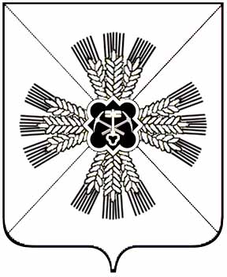
Российская Федерация
Кемеровская область
Промышленновский муниципальный район
Тарасовское сельское поселение
Совет народных депутатов Тарасовского сельского поселения
3-ий созыв , 13–е заседание

РЕШЕНИЕ

от «10» марта 2016г. № 23

О сложении полномочий Депутата Совета народных депутатов Тарасовского сельского поселения

На основании Федерального закона от 06.10.2003 № 131-ФЗ «Об общих принципах организации местного самоуправления в Российской Федерации», ст. 25 Устава Тарасовского сельского поселения и заявления Ланга В.Г. 10.03.2016.

РЕШИЛ:

- Считать сложившими свои полномочия депутата Тарасовского сельского поселения Ланг Виктора Гергардовича на основании личного заявления.

2. Настоящее решение вступает в силу с момента его принятия и подлежит обнародованию на официальном сайте Промышленновского муниципального района.
.

И.о. Председателя
Совета народных депутатов
Тарасовского сельского поселения Н.А. Гончарова

И.о. главы
Тарасовского сельского поселения Н.А. Гончарова

